Proof of Concept

## Met python de minecraft pi wereld manipuleren via de raspberry pi.

# Informatie opzoeken

Een eerste tutorial om minecraft pi te onderzoeken :

<https://www.raspberrypi.org/learning/getting-started-with-minecraft-pi/worksheet/>

Minecraft commands :

<http://www.stuffaboutcode.com/p/minecraft-api-reference.html>

# 2. Basic python commands

## Connection with Minecraft

Alles gebeurt in de Python 3 Shell. De eerste lijnen code die je moet typen om het spel te connecteren en een berichtje te tonen:

from mcpi.minecraft import Minecraft

mc = Minecraft.create()

mc.postToChat("Hello world")

## Teleportation

Nu gaan we de positie van ons mannetje opvragen en deze parameters gebruiken om te teleporteren (in dit geval 100 plekken naar boven) :

x, y, z = mc.player.getPos()

mc.player.setPos(x, y+100, z)

## Spawning blocks

nu zetten we een blokje 1 plaats voor ons de parameters staan voor (x, y ,z , id van block) :

mc.setBlock(x+1, y, z, 1)

Nu eens een kleine stenen pilaar :

mc.setBlock(x+1, y, z, 1)

mc.setBlock(x+1, y+1, z, 1)

mc.setBlock(x+1, y+2, z, 1)

mc.setBlock(x+1, y+3, z, 1)

## Block id’s as variables

op deze link vind je alle ID’s terug van de verschillende blokken :

<http://www.raspberrypi-spy.co.uk/2014/09/raspberry-pi-minecraft-block-id-number-reference/>

Nu kan je in variabelen zeggen welke blokken je wil spawnen :

stone = 1

plank = 5

wool = 35

mc.setBlock(x+1, y, z, stone)

mc.setBlock(x+1, y+1, z, plank)

mc.setBlock(x+1, y+2, z, wool)

## Special blocks

Je kan ook special blokken spawnen waar je bijvoorbeeld als variabele ook nog een kleur kan meegeven :

mc.setBlock(x+10, y, z, wool, 1)

mc.setBlock(x+10, y+1, z, wool, 2)

mc.setBlock(x+10, y+2, z, wool, 3)

mc.setBlock(x+10, y+3, z, wool, 4)

mc.setBlock(x+10, y+4, z, wool, 5)

## Set multiple blocks

je kan een volume ingeven om bijvoorbeeld een gigantische plek op te vullen met blokken :

mc.setBlocks(x+1, y+1, z+1, x+11, y+11, z+11, stone)

## Drop blocks where you walk

je kan aan de hand van je positie ook heel de tijd blokken droppen , bijvoorbeeld overall waar je gaat een dynamiet leggen :

from mcpi.minecraft import Minecraft

from time import sleep

mc = Minecraft.create()

tnt = 46

while True:

x, y, z = mc.player.getPos()

mc.setBlock(x, y, z, tnt)

sleep(0.1)

# Wifi

rap tussendoor nog even wifi configureren zodat ik deze scripts niet moet overtypen (dit werkte niet meer)

<http://weworkweplay.com/play/automatically-connect-a-raspberry-pi-to-a-wifi-network/>

dit lukte na wat geklungel :

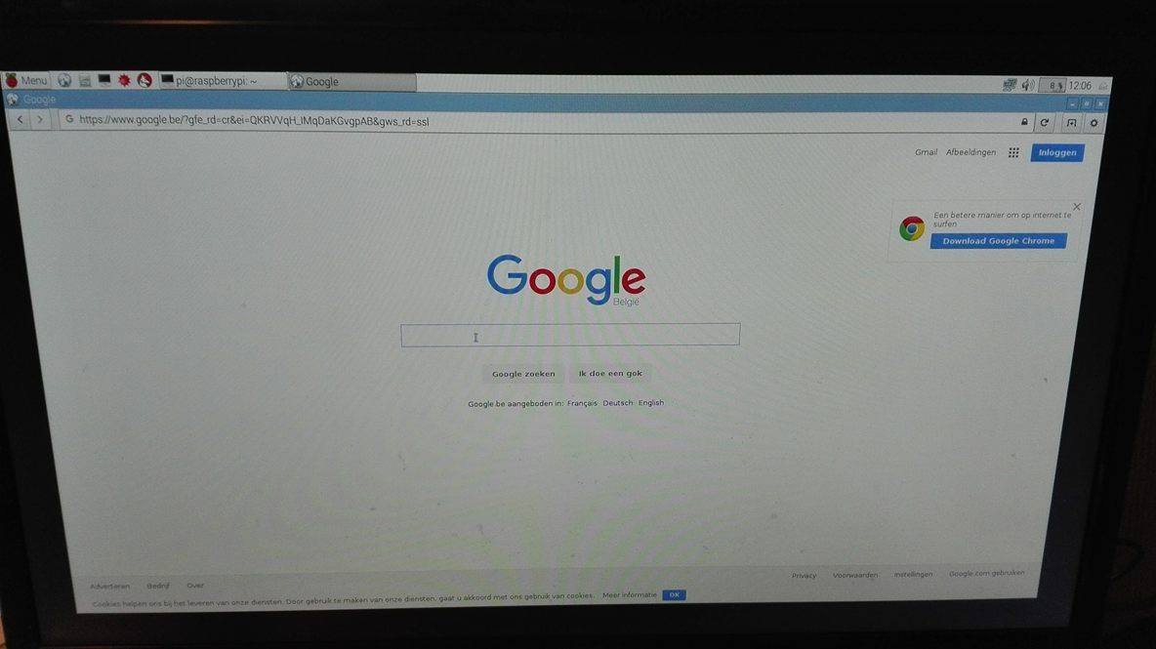

# Vlakke wereld

ik vond via deze link een script om een vlakke wereld te creëren , deze moest ik dus eens testen , dit duurde ongeveer 3 minuten

script : <https://dl.dropboxusercontent.com/u/75899548/PiScripts/flatmap.py>

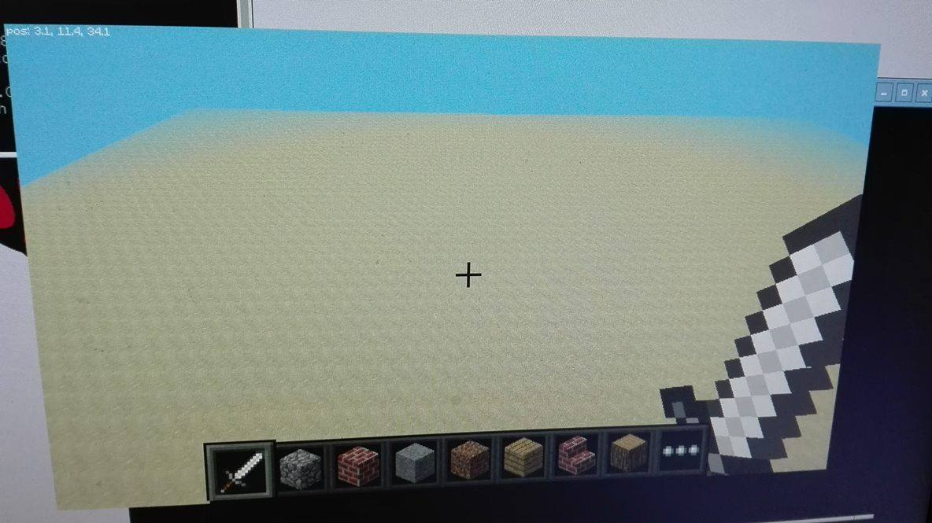

# Manipulating with buttons

Ik zou graag de minecraft wereld manipuleren door eigen buttons te gebruiken. Dus bvb met een druk op de knop een object spawnen. Alle functies zitten in de Playground.py script.

## Setup

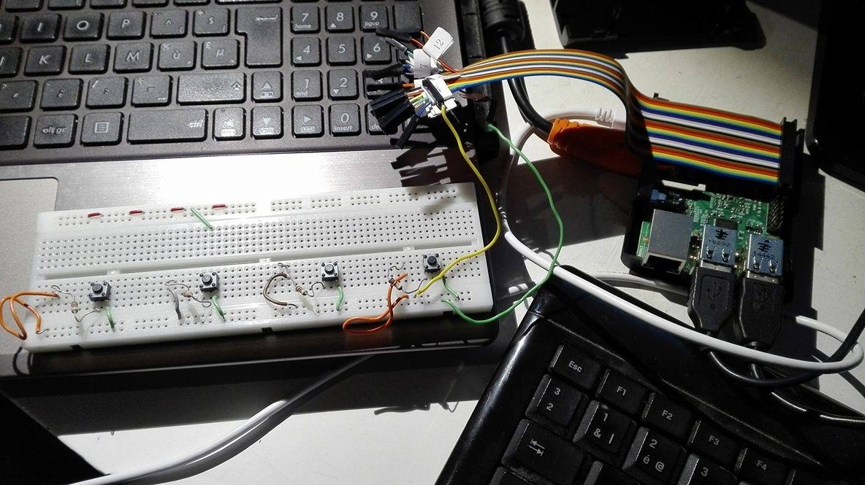

## Een gebouw zetten

met het gebruiken van de new technology code , voor als je een knopje indrukt heb ik met volgende script een gebouw kunnen laten spawnen door op de knop te klikken :

kijk code : playground.sh

kijk filmpje : <https://www.youtube.com/watch?v=Io4WgqmGg-s>

## Een boom laten genereren

De bedoeling is om met een 2e knop een boom stap voor stap op te bouwen met een script.

kijk code :

kijk filmpje : <https://www.youtube.com/watch?v=eoNQ2q75lhI>

## Een Trap genereren

De bedoeling is om een grote trap naar boven te laten genereren.

kijk code :

kijk filmpje : <https://www.youtube.com/watch?v=niby_gONYHE>

## bewegen met knopjes

Dit lukte wel maar met de setPos() functie maar dan teleporteert je mannetje gewoon naar een coördinaat en dat geeft niet het effect dat je beweegt. Dan heb ik vele links en scripts geprobeerd om input events te binden aan de knopjes en ik botste telkens op vele problemen waarna ik het dan opgaf.

<http://stackoverflow.com/questions/13564851/generate-keyboard-events>

<http://stackoverflow.com/questions/24352768/python-key-press-and-key-release-listener>

<http://raspberrypi.stackexchange.com/questions/5199/how-to-use-a-key-listener>

<http://www.anites.com/2013/12/usb-keyboard-on-raspberry-pi.html>

<https://www.raspberrypi.org/forums/viewtopic.php?t=25091&p=252696>

# playing with friends

Ik ga nu proberen om met een medestudent die ook een raspberry pi heeft samen in een wereld te zitten met minecraft pi.

# creating my own game

Ik ga een spelletje maken waarbij er 4 grijze blokken zijn. Elke keer zal er random een grijze blok geel worden. Het is de bedoeling deze gele blok terug grijs te maken en zo een punt te scoren. Dit doe je door op de knopjes te drukken op het breadbord.

Vooraal gebruik gemaakt van : <http://www.stuffaboutcode.com/p/minecraft-api-reference.html>

Script : jims-awesome-game.py

Filmpje : https://www.youtube.com/watch?v=LMROMhvDAIM

# logboek

25/11/15’ : 4 uur (tot en met ‘een gebouw zetten’)

26/11/’15 : 3,5 uur (boom genereren + 2 knoppen bug aanpassing op breadbord)

27/11/’15 : 2 uur (trappen genereren + onderzoek spelletje met knoppen)

14/12/’15: 2 uur (bewegen met knopjes, niet geluk ☹ )

16/12/’15 : 5 uur (spelletje maken deel 1)

19/12/’15 : 3 uur (spelletje maken deel 2)